Náš nejhorší koncert – o kritických momentech na pódiu
Příšerný zvuk, nevyzpytatelný basák, drzý dav, žádný dav, létající lahve – každá skupina má svůj den-blbec. Paul Lester z listu Guardian se na něj zeptal Iana Andersona.
Paul Lester, The Guardian, 4. srpna 2011
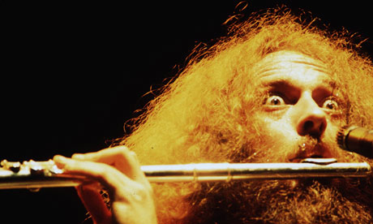

'Pozor, letííííííííí!!!' … Ian Anderson z Jethro Tull zmerčil předmět, letící jeho směrem. Foto: James Fortune/Capital Pictures

Ian Anderson, Jethro Tull
Shea Stadium, New York, 1976
Stál jsem se zbytkem kapely na vrcholu rampy, vedoucí dolů na plochu Shea Stadium. Stejně jako u Beatles' Shea show o 10 let dříve, tomuhle vystoupení nebylo dáno být uměleckým úspěchem, abych to řekl slušně. Komerční tryskáče těsně nad zemí přistávaly na vedlejším letišti La Guardia a pohlcovaly náš zvuk, pokud již nebyl pohlcen petardami, píšťalkami, trubkami a vyřváváním davu. V poslední chvíli, než jsme vstoupili na plochu, zlila mě shora nějaká teplá lepkavá tekutina. Na přístupovou rampu hudebníků tam odtud shlížel padesátitisícový dav chuligánských diváků. Právě když jsem začínal hrát neslyšné první tóny skladby Thick as a Brick na akustickou kytaru, uvědomil jsem si s rezignovanou hrůzou, že tou tekutinou, kterou jsem považoval za pivo, byla ve skutečnosti moč. Nezaměnitelný puch, linoucí se z mé tehdy bohaté hřívy mokrých vlasů a právě vypraného scénického oděvu, se mě držel po celou dobu vystoupení. Takový nesvatý křest shora.
Mohl jsem také zmínit koncert v denverském Red Rocks Amphitheatre v roce 1971, kdy vzpoura a policejní slzný plyn hrozily přerušením koncertu. Nebo tvrdý úder do hrtanu basebalovou pálkou v Philadelphia Spectrum aréně. Případně pomazání čerstvě vytaženou a důkladně použitou vložkou, mrštěnou s nečekanou přesností na další obří scéně. Či čtvrtmetrový bodec zaseknutý do pódia těsně vedle mě při zvukové zkoušce, když fandové vyšplhali na střešní konstrukci nad scénou. Nebo ostré náboje z automatické pistole, hozené na pódium během koncertu. Ale ne – kýbl chcanek, zacílený s dojemnou přesností, ten překoná všecko. Člověk se tomu musí smát. A počítat peníze.

